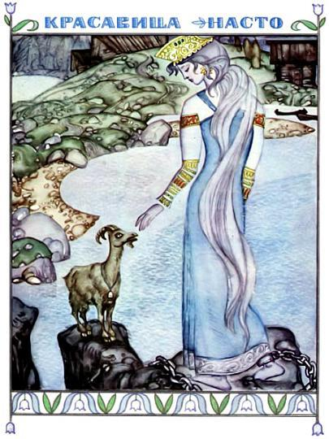 Жил когда-то в одной деревне парень. Женился он на девушке, издалека привез ее к себе домой. Дружно стали жить, но молодая жена что-то грустная ходит. Муж и говорит ей:— О чем ты все тоскуешь?Она ему отвечает:— Хорошо мне с тобой, да дом родной забыть не могу, оттого и тоскую.Муж ей верит и не верит: в жизни не знал тоски. А жена нет-нет и вздохнет украдкой, глаза невеселые. Захотелось мужу испытать, что это такое — тоска по дому, говорит жене:— Пойду-ка я в чужие края, наймусь в работники, поживу и посмотрю, есть ли на свете тоска или нет.И ушел в далекие края, нанялся в работники к одному купцу. Дал ему купец новые сапоги и сказал:— Я тебя возьму в работники с таким условием: будешь служить у меня до тех пор, пока эти сапоги не износишь.Долго ли сапоги износить! Согласился молодой муж и стал на купца работать. Работает, работает, а сапоги все как новенькие. Много ли, мало ли времени прошло, стало ему тоскливо на чужой стороне. То жену вспомнит, то дом родной. Смотрит на сапоги: не износились ли? Куда там! Все такие же, как в первый день.Шел он как-то с поля, соху на плече нес. Идет навстречу человек. Смотрит — земляк! Обрадовался мужик, про все расспрашивает: и про жену, и про дом, и про то, про се. Даже соху не догадался на землю опустить. Вот что значит земляка встретить!Пришел в дом купца, задумался: «Вот и мне довелось узнать, что такое тоска по дому. Правду жена говорила».Прожил он у купца много лет. А сапогам износу нет.Шел он однажды лесом, смотрит — избушка. Постучался, дверь открыл, видит — сидит в избе старушка. И спросил он у старушки: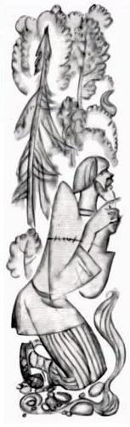— Не знаешь ли, бабушка, что это за сапоги на мне? Из какой кожи сшиты? Восемнадцать лет ношу их, а они все не износятся!Говорит ему старушка:— Сапоги твои не простые, а заколдованные. Но я тебе дам совет. Как придешь домой, к хозяину своему, так сними сапоги и брось их незаметно в печку. А утром достань. Они сгореть не сгорят, да зато быстро износятся. Тогда и службе твоей у купца конец.Так и сделал мужик. Сапоги в печку бросил, утром достал, только обулся — они враз и развалились.Пришел он к хозяину:— Ну, хозяин, сапоги мои истрепались. Теперь срок мой кончился!Делать нечего, дал ему купец расчет и домой отпустил. Идет он домой, ног под собой от радости не чует.А день был жаркий, и начала его жажда мучить. Вдруг увидел ручей. Нагнулся, чтобы попить, а водяной вцепился ему в бороду и не пускает.Взмолился мужик:— Батюшка водяной, отпусти ты меня! Я дома восемнадцать лет не был!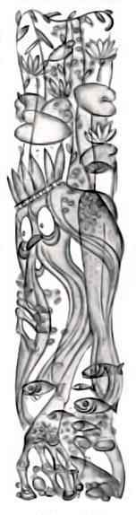А водяной его за бороду держит и говорит:— Не отпущу, покуда не обещаешь отдать мне то, чего дома у себя не знаешь!Обрадовался мужик: эка задача, да он дома у себя, поди, все знает. И пообещал водяному то, чего дома не знает.Водяной его отпустил, он и пошел домой.Приходит домой, а жена его с дочкой встречает. Не знал мужик, не ведал, что пока у купца служил, жена ему дочку родила — красавицу Насто.Пока он на чужбине был, Насто выросла и невестой стала. Да такой красивой, что ни в сказке сказать, ни пером описать: ни в верхнем, ни в нижнем мире, ни на земле, ни в подводном царстве такой не сыщешь:По локоть руки в золоте,По колено ноги в серебре,На макушке ясно солнышко,На височках ярки звездочки,На каждом волоске по жемчужине!Обрадовались жена и дочь, от счастья не знают, куда мужа, куда отца посадить, чем угостить!А он сидит невесел: ведь дочь свою единственную водяному обещал!Как остались муж с женой вдвоем, жена его и спрашивает:— Что это ты, муженек, невесел? Тебе бы радоваться, что на родину вернулся, домой пришел, а ты печален!Он ей все и рассказал.— Вот отчего я печален. Как нагнулся я в дороге дальней к ручью воды напиться, так водяной меня за бороду схватил. «Обещай, говорит, что отдашь мне из дому то, чего и сам не знаешь!» Откуда мне было знать, что ты дочку родила? Я и обещал.Заплакала жена и сказала: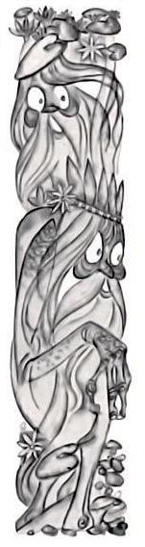— Чему быть, того не миновать. Только своими глазами видеть, как водяной нашу дочь любимую со двора уведет, я не могу. Давай уйдем пораньше из дому, а Насто оставим здесь. Без нас беде быть — все легче жить.Ушли отец с матерью ночью из дому. А красавица Насто одна осталась.Утром встала — дома нет никого. Вышла Насто во двор, а там одна коза старая бродит. Обняла девушка козу и заплакала.Коза ей и говорит:— Не плачь, Насто, не горюй. Лучше запряги меня, в санки соломы положи, а сама в ней заройся.Запрягла Насто козу, сама в соломе зарылась. И пошла коза, санки повезла куда глаза глядят.Едут они — вдруг навстречу толпа водяных идет. Спрашивают у козы:— Красавица Насто ждет ли нас?— Ждет, ждет! — отвечает коза. — Столы накрыты, самовары кипят, свечи горят.Пошли водяные дальше своей дорогой, побежали к дому, где Насто жила, а коза с девушкой тем временем далеко ушла.Приехали в одну деревню, вылезла Насто из соломы. Попросилась в дом переночевать. Люди глаз оторвать от Насто не могут. У нее:По локоть руки в золоте,По колено ноги в серебре,На макушке ясно солнышко,На височках ярки звездочки,На каждом волоске по жемчужине!Прослышал о ней царский сын, сам в ту деревню прискакал.Понравилась ему девушка, полюбилась. И решил он на ней жениться.А Насто сказала ему:— Ты мне люб, царевич, и согласна я за тебя замуж пойти, но обещай только, что никогда ты меня с козой моей не разлучишь. Где я буду, там и она должна быть. Где я стану есть, пить, там и старая коза эта чтобы пила и ела.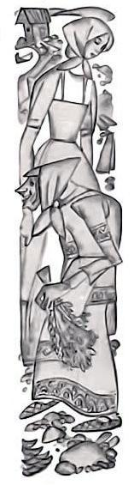Царевич сказал:— Пусть по-твоему будет. Для тебя что хочешь сделать готов!Увез царевич красавицу Насто во дворец и козу с ней вместе взял. Стали они жить-поживать.Вот прошло времени столько, а может, еще больше, родила Насто сына красоты необыкновенной, под стать ей самой.Прослышала о том колдунья Сюоятар, старухой обернулась, пришла во дворец в няньки наниматься.А царевич-то не знал, кто она, взял ее в няньки.Повела нянька красавицу Насто с ребенком в баню. А баня-то на берегу озера стояла. Подвела к воде и крикнула:— Эй, водяные! Вот она, обещанная, возьмите ее!Только вымолвить успела, поднялись из воды руки, схватили красавицу Насто и утянули под воду.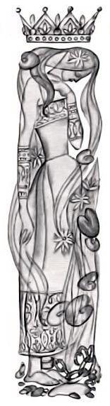А вместо нее Сюоятар свою дочь во дворец привела. Увидел царевич Сюоятарову дочь безобразную, подумал:«Была моя жена красавицей, а как сына родила, видно, некрасивой стала!»А ребенок день и ночь без матери родной плачет. Да что ребенок — сады цвести перестали, цветы завяли, птицы умолкли.Невзлюбила дочь Сюоятар старую козу красавицы Насто. Говорит царевичу:— Уберите ее прочь с глаз моих! А еще лучше зарежьте!Диву дается царевич: что с женой стало? То в козе своей души не чаяла, только что за стол не сажала, а тут зарезать просит.Сказала коза слугам царским:— Вы не режьте меня, слуги добрые! Сперва пустите в поле широкое, на зеленый лужок попастись, а уж потом убивайте.Пожалели слуги царские старую козу, отпустили ее в поле широкое, на зеленый лужок попастись. А коза на берег озера пришла и крикнула:— Водяной, отпусти красавицу Насто! Позволь мне на прощание ей хоть слово сказать!Привязал водяной к ноге Насто золотую цепь, отпустил красавицу на берег. Обняла Насто свою старую верную козу, и заплакали они обе. А потом сказала коза:— Пришла я с тобой, Насто, прощаться. Зарежут меня скоро!Поплакали бы они еще, да водяной потянул за цепь, и скрылась Насто под водой.Пришла коза домой в печали глубокой.А Сюоятарова дочка опять говорит:— И чего ее держат, козу шелудивую! Зарежьте ее!Повели слуги козу резать, а она им и говорит:— Слуги, слуги, погодите меня резать! Отпустите меня, старую, перед смертью в поле широкое, на зеленый лужок попастись!Пожалели ее слуги, отпустили в широкое поле, на зеленый лужок погулять, попастись.А царевич-то все удивляется, никак в толк не возьмет: вчера жена в козе души не чаяла, а сегодня резать просит. Почуял он что-то недоброе, тайком за слугами пошел, а как они козу отпустили, за ней прокрался, посмотреть хотел, куда коза ходит, для чего отпустить просится. Спрятался за камнями и стал ждать.Подошла коза к воде и крикнула:— Водяной! Отпусти красавицу Насто на бережок! Позволь мне ей три слова сказать!Вышла красавица Насто на берег, золотой цепью звенит. Обняла старую козу, и обе заплакали. А потом коза сказала:— Прощай, моя ненаглядная Насто! Зарежет меня сегодня Сюоятарова дочка!Только сказала, потянул водяной золотую цепь и утащил красавицу Насто в озеро. А коза на берегу осталась плакать.Подошел к ней царевич и сказал:— Не плачь, коза верная! Иди спокойно домой, а я за тобой следом приду.Идет царевич вслед за козой, думает, как ему жену спасти, а Сюоятар с дочкой вместе со света сжить.Пошел в кузницу, отковал молот себе по руке — большой, тяжелый.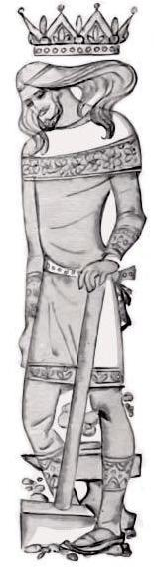Наутро козе сказал:— Иди, коза, в широкое поле, на зеленый лужок! — А сам следом пошел.Пришла коза на берег, крикнула:— Водяной, водяной! Отпусти красавицу Насто в последний раз со мной повидаться, перед смертью моей попрощаться!Вышла красавица Насто на берег, золотой цепью звенит. Выскочил тут из-за камня царевич, молотом так хватил, что разлетелась цепь золотая на мелкие куски.Сказал красавице Насто:— Жена моя любимая! Я тут, твой муж!Кинулась к нему Насто, заплакала:— Не будет нам жизни, не видать нам счастья! Ты меня освободил, а злая Сюоятар все равно погубит!А царевич сказал ей:— Об этом не печалься — я знаю, что делать.Пошли они вместе домой. Царевич жену и козу ее верную в амбаре спрятал. Сам пошел, приказал слугам баню затопить, а под порогом ее котел с кипящей смолой в землю врыть да тропку от дома до самой бани красным сукном устлать.Когда все готово было, зашел во дворец и сказал Сюоятар и ее дочери:— Суббота сегодня, пора в баню идти. Все готово уже, баня истоплена. Пожалуйте обе по красному сукну к жаркому полку!Пошли Сюоятар с дочкой в баню. Идут по красному сукну, вышагивают, головами во все стороны вертят, смеются:— Хе-хе! Ха-ха! Только нам такая честь — по красному сукну да к банному полку!Только порог бани перешагнули, провалились и упали обе в котел с кипящей смолой. Там и сварились.А царевич с красавицей Насто зажили счастливо. Тут бы и сказке конец, да что-то загрустила Насто, затосковала. И повез ее царевич в далекие края, туда, где ее родители жили — отец с матерью. Только подъехали, а родители их у дороги встречают.Насто и говорит:— Или вы ждали меня, или не ждали?А отец ей отвечает:— Как не ждать, доченька, коли знал я, что нет силы сильнее, чем тоска по дому родному.Обнялись они и на радостях заплакали.Вот и сказка вся.

